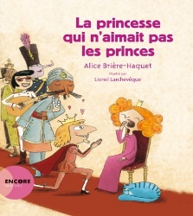

**LECTURE À VOIX HAUTE**

**Titre du livre** : La princesse qui n’aimait pas les princes

**Intention : Découvrir pourquoi aucun prince ne plait à la princesse et découvrir si elle trouvera le prince charmant**

|  |  |
| --- | --- |
| **AVANT**  **la lecture** | * Lire le titre : ***La princesse qui n’aimait pas les princes*** * Observer la page couverture * ***Que voyez-vous ? Que croyez-vous qu’il va se passer ?*** * Lire la 4e de couverture : ***« Princes d'à côté, Venez ! Accourez ! Ma fille est à marier. Elle est jolie, douce et aimable et dort très bien sur des petits pois. La princesse les vit donc arriver, ces princes d'à côté. En file sur le chemin, un à un, ils baisèrent sa main. Mais non, vraiment, merci bien, aucun d'entre eux ne lui disait rien !*** * Maintenant que nous avons lu la 4e de couverture. ***Que savons-nous de plus ?***   ***Que voulons-nous apprendre en lisant ce livre.***   * Annoncer l’intention de lecture |
| **PENDANT**  **la lecture** | * Laisser les élèves s’imprégner de l’histoire |
| **APRÈS**  **la lecture** | * Retour sur l’intention de lecture * ***Pourquoi l’auteur a choisi ce titre ?*** * ***Quel lien pouvons-nous faire avec l’album HEU-REUX ?*** |
| **Prolongements possibles** | Possibilité de trouver un album ou un roman qui exploite la façon de faire pour avoir des bébés pour un couple du même sexe. |